Перечень проектов народных инициатив на 2018 год
Батаминское муниципальное образование Зиминского района
№ | Наименование мероприятия | Срок реализации | Объем финансирования всего, руб. | В том числе из: |  | Пункт статьи Федерального закона от 6 октября 2003 года №131-ФЗ «Об общих принципах организации местного самоуправления в Российиской Федерации» | Фото
 |  |  |  | Областного бюджета, руб. | Местного бюджета, руб. |  | До | После
1 | Организация оснащения спортивным инвентарём МКУК «КДЦ Батаминского МО» | До 29 декабря 2018 года | 100000,00 | 98999,92 | 1000,08 | Ст. 14.1.14 | - | 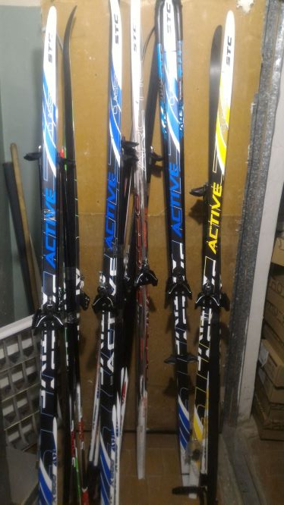  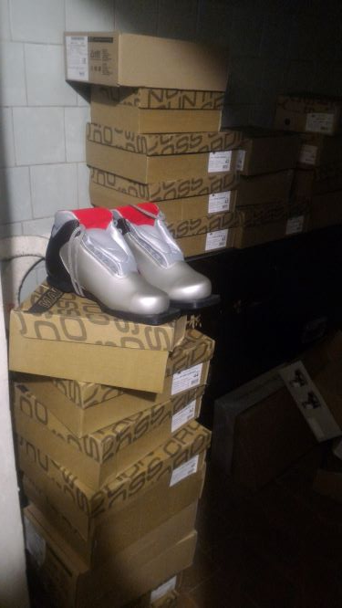
2 | Приобретение строительных материалов для текущего ремонта памятника с. Батама |  | 4442,00 | 4397,58 | 44,42 | Ст. 14.1.13 | - | 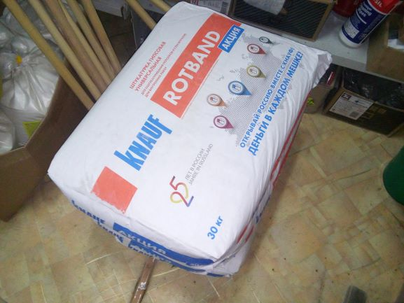  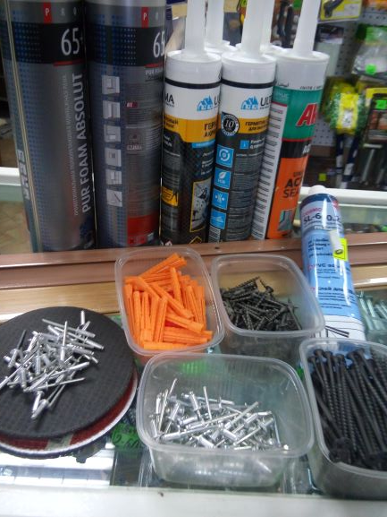  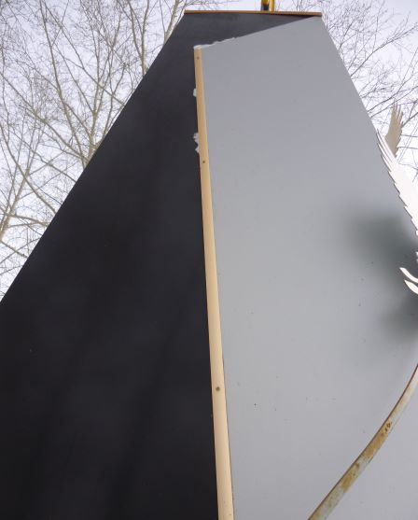  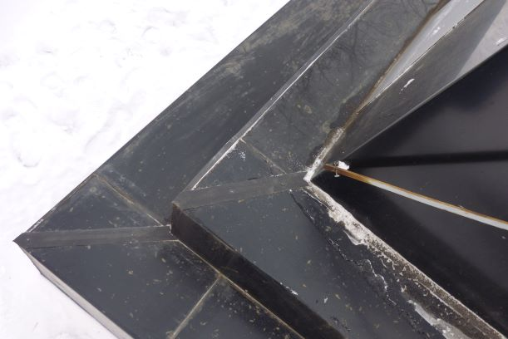  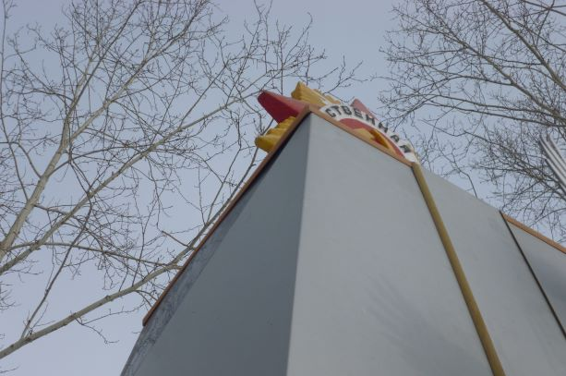
3 | Приобретение строительных материалов для текущего ремонта фасада здания МКУК «КДЦ Батаминского МО» |  | 32573,00 | 32247,24 | 325,76 | Ст. 14.1.12 | 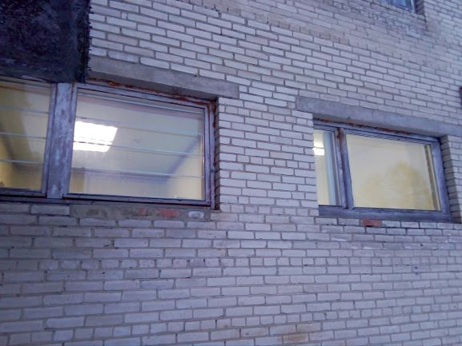 | 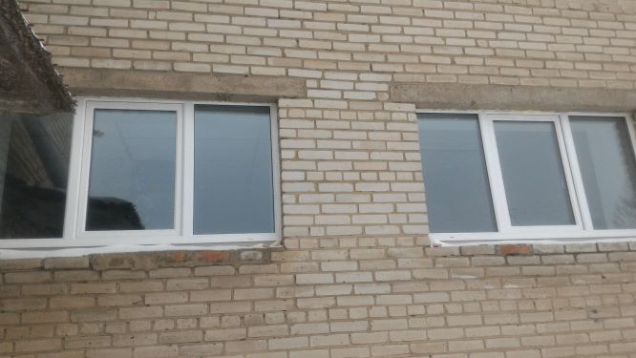
4 | Организация оснащения тканью МКУК «КДЦ Батаминского МО» |  | 20200,00 | 19997,98 | 202,02 | Ст. 14.1.12 | - | 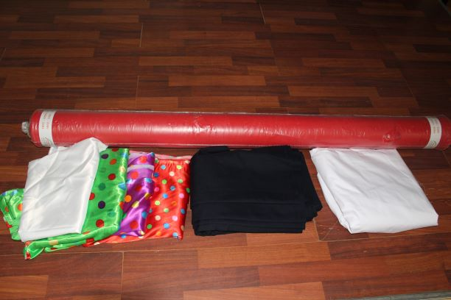
5 | Приобретение материалов и инструментов для текущего ремонта скважин с водонапорными башнями и водоводов, находящихся на территории Батаминского муниципального образования (ул. Юбилейная, 35 а; ул. Советская, 36а; пер. Коммунистический, 4а; ул. Ленина, 43 а; ул. Молодежная, водовод с водоколонками; пер. Коммунистический, водовод) (текущий ремонт собственными силами) |  | 284300,50 | 281457,28 | 2843,22 | Ст. 14.1.14 | 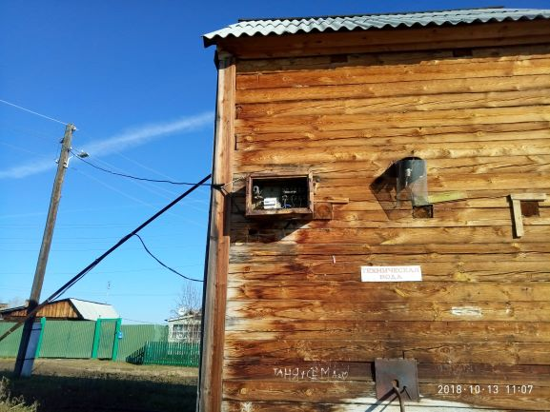  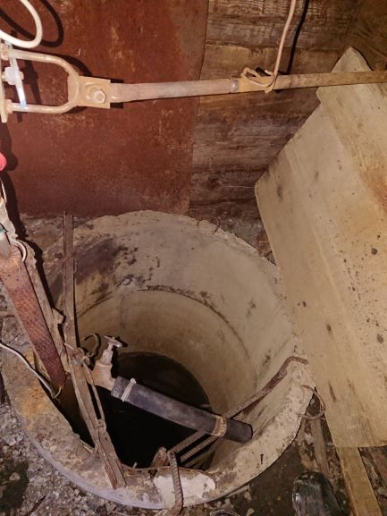  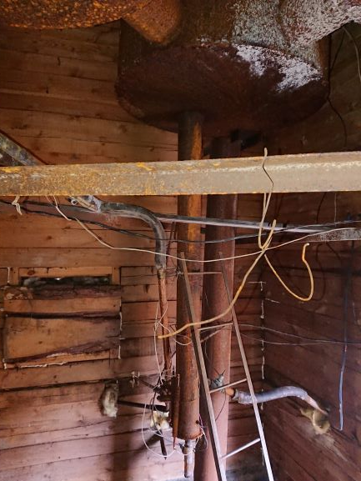 | 